Для статического анализа было выбрано приложение VK mp3 mod, которое представляет собой модификацию оригинального приложения Вконтакте с дополнительными возможностями.

1. В приложении запрашивается разрешение на чтение/запись во внешнее хранилище.
2. 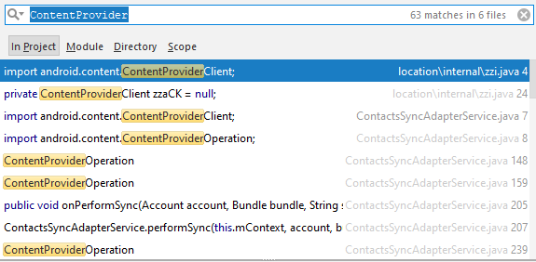Флаги MODE_WORLD_READABLE/MODE_WORLD_WRITABLE не были найдены. Для передачи данных другим приложениям используется ContentProvider.

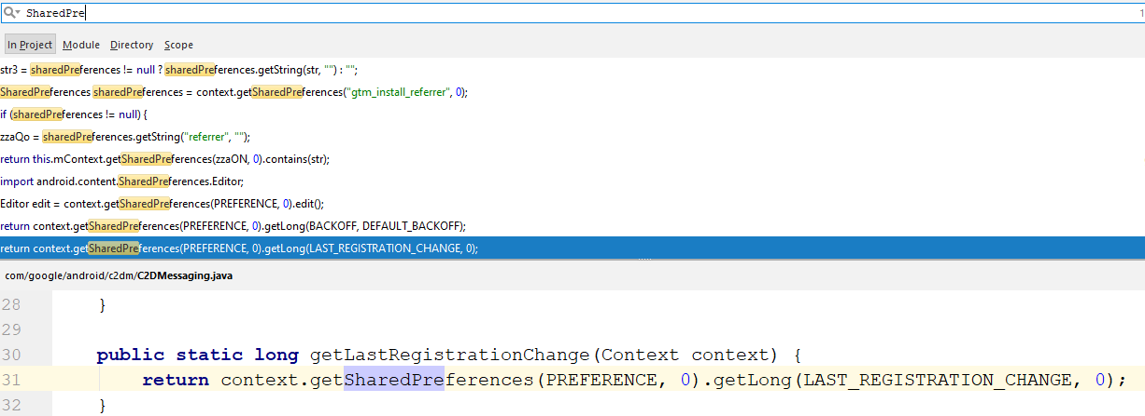Для хранения информации о регистрации пользователя в приложении используется SharedPreferences

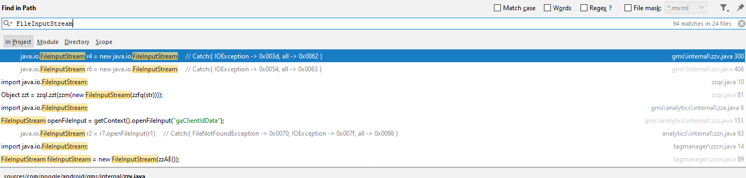

Используются FileInputStream/FileOutputStream (использование внутреннего/внешнего хранилища)

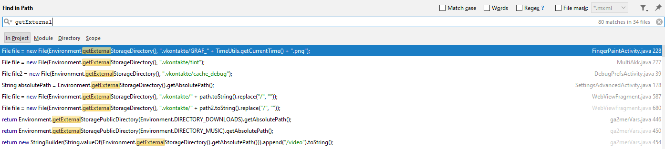getExternal (StorageDirectory, StorageStage)

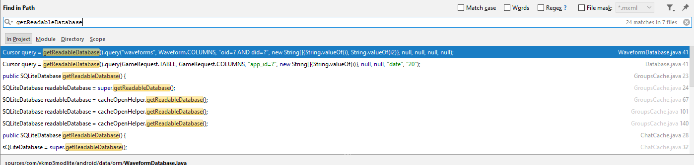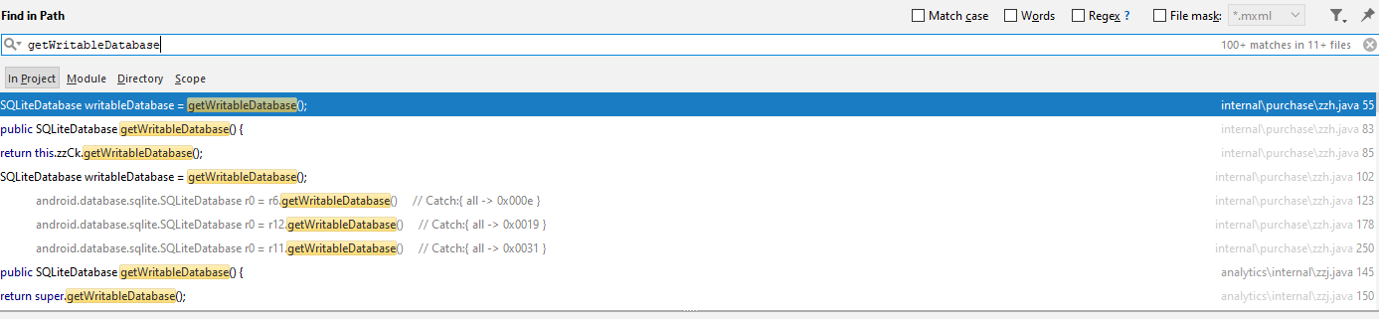getWritableDatabase/getReadableDatabase (для работы с базой данный SQLite),

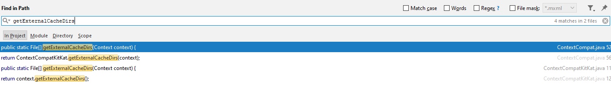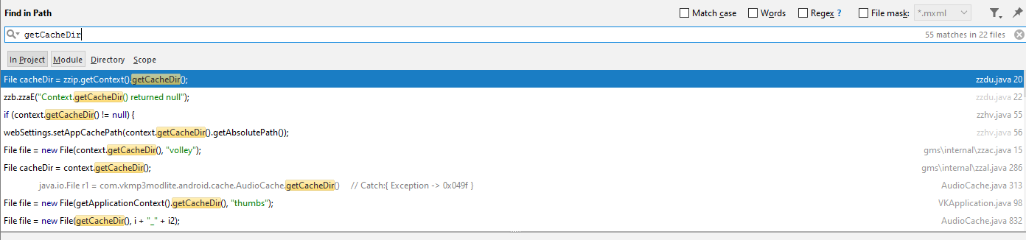getCacheDir/getExternalCacheDirs (для работы с кэшированными файлами)

1. Файлы строковых ресурсов конфиденциальны.

